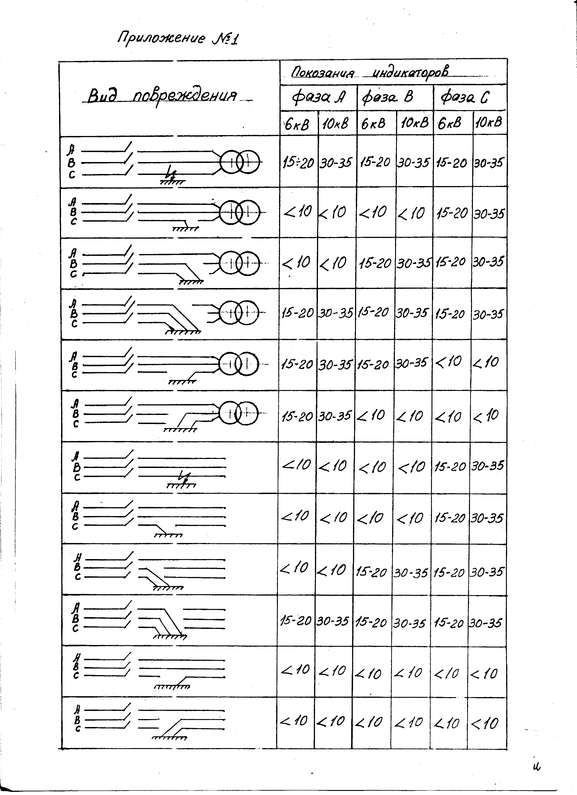
 | УСТРОЙСТВО ПОИСКА ПОВРЕЖДЕНИЙ  ТИПА УПП – 10Н  Техническое описание и инструкция  по эксплуатации

- НАЗНАЧЕНИЕ

  - Устройство поиска повреждений типа УПП – 10Н (в дальнейшем – устройство) предназначено для применения в воздушных и кабельных электрических сетях 6, 10 кВ оперативно-выездным бригадам (ОВБ) для ускорения выявления аварийных линий или их участков при наличии коротких замыканий (КЗ) “на землю”.
  - Устройство позволяет исключить пробные включения на возможное короткое замыкание, опасное для оборудования и персонала, особенно в сетях с большими токами коротких замыканий.
1.3. Дополнительно устройство может использоваться при фазировке сети 6 – 10 кВ и при проверке исправности высоковольтных предохранителей.
1.4. Условия эксплуатации устройства:
- температура окружающего воздуха от - 45°С до +40°С;
- относительная влажность воздуха до 80% при температуре +25°С.

- ТЕХНИЧЕСКИЕ ХАРАКТЕРИСТИКИ

2.1. Рабочее напряжение, кВ 6 и 10
2.2. Диапазон сигнализации величины тока, мА 0 – 35
2.3. Погрешность индикации, не более ± 10%
2.4. Время измерения, С, не более 10
2.5. Длина общая, мм, в том числе
- рабочих частей, мм, не более _____
- изолирующих частей, мм, не менее _____
- рукояток, мм, не менее _____
- соединительного провода, мм 1500
2.6. Диаметр штанг, мм 32
2.7. Масса, кг, не более _____
2.8. Габаритные размеры в упаковке, мм ________

- КОМПЛЕКТНОСТЬ

  - В комплект поставки входят:
- устройство типа УПП – 10Н 1 шт.
- чехол 1 шт.
- техническое описание и инструкция по эксплуатации,
протокол испытаний 1 экз.

- ПРИНЦИП ДЕЙСТВИЯ

  - По принципу действия устройство является высоковольтным однополупериодным выпрямителем переменного тока частотой 50 (60) Гц.
  - Измеряя устройством значение тока между цепью рабочего напряжения (6; 10 кВ) и фазами проверяемой линии, можно судить о наличии или отсутствии повреждений на ней.

- КОНСТРУКЦИЯ

5.1. Устройство состоит из двух полых штанг из ПВХ. Элементы электрической схемы размещены внутри штанг. Связь между ними выполнена гибким проводом с высоковольтной изоляцией. На концах штанг предусмотрены контактные выводы для касания шин в электроустановках.
  - Светодиодный индикатор укреплен на одной из штанг вблизи ограничительного кольца на рабочей части и состоит из 6 индикаторов, свечение которых указывает на величину проходящего тока по цепи. Зеленый светодиод светится при величине тока не мене 3 мА, желтый светодиод – при токе не менее 15 мА, а красные светодиоды – соответственно 20, 25,30 и 35 мА.
  - Рабочая часть устройства (участок от контактного вывода до ввода высоковольтного провода) отделена разделительным кольцом от изоляционной части (участок от высоковольтного провода до упорного кольца рукоятки).
- МАРКИРОВКА

6.1. Маркировка устройства выполнена на этикетке, наклеенной на одну из штанг и содержит следующую информацию:
- наименование изделия и тип;
- фирма – изготовитель;
- год выпуска;
- порядковый номер.

- ИСПЫТАНИЯ УСТРОЙСТВА

7.1. Испытания проводятся согласно согласно “Инструкции по применению и испытанию средств защиты, используемых в электроустановках” М. 2003 г.
7.1.1. Испытательные напряжения, кВ/мин:
- рабочая часть* 12/0,15
- изолирующая часть 40/5
- соединительный провод 20/1
* Примечание. Конструкция рабочей части устройства не подлежит испытанию повышенным напряжением. Испытательная установка должна обеспечивать ток до 100 мА при напряжении 12 кВ.
7.2. Периодичность эксплуатационных испытаний - 1 раз в 12 месяцев.

- МЕРЫ БЕЗОПАСНОСТИ

Работа с устройством производится двумя лицами оперативного персонала с группой по электробезо-пасности не ниже I V и I I I, прошедшим обучение и имеющим отметку в удостоверении по ТБ на право пользования устройством УПП – 10Н.
8.1. Непосредственно работу с устройством на электроустановке производит лицо с группой по электробезопасности I V.
  - Работа должна выполняться диэлектрических перчатках, на изолирующей подставке (коврике) и в защитных очках.
8.3. Перед пользованием устройством проверить дату испытаний (периодичность испытаний – 12 месяцев), произвести наружный осмотр и убедиться в отсутствии трещин на штангах и высоковольтной изоляции провода, отсутствии загрязнений, влаги и пыли. При необходимости произвести чистку поверхностей штанг и провода.
8.4. Лишняя часть провода наматывается на рабочую часть штанг (выше разделительного кольца). При этом провод не должен касаться токоведущих частей или заземленных конструкций и должен находиться на расстоянии не менее 0,6 м от оператора.
  - Наклоняться к прибору ближе 1 метра запрещается.
  - Во время работы с устройством, оператор не должен касаться металлических конструкций.
  - Второе лицо должно вести контроль за соблюдением допустимых расстояний .
  - Штангой с индикатором касаются проверяемой линии, затем второй штангой касаются токоведущей части , находящейся под напряжением.
8.9. После оценки результата измерений сначала отключают штангу без индикатора, затем штангу с индикатором.
8.10. Проверяемую линию во всех случаях считать находящейся под напряжением.

- ПОРЯДОК РАБОТЫ

  - Подготовка к работе.
9.1.1. Устройство извлечь из чехла и проверить комплектность.
9.1.2. Перед работой в электроустановке проверить исправность устройства. Для этого одной штангой коснуться заземленной конструкции, другой – любой фазы находящейся под напряжением 6 или 10 кВ. По свечению количества светодиодов оценивают состояние проверяемой цепи. Свечение только зеленого светодиода свидетельствует о нормальной величине утечки тока. Свечение дополнительно и желтого светодиода свидетельствует о пониженном сопротивлении изоляции в цепи. Свечение зеленого, желтого и красного светодиодов свидетельствует о наличии повреждения цепи.
9.2. Поиск повреждений на линии.
9.2.1. На линию, с предпологаемым повреждением, с помощью штанг устройства поочередно подается напряжение на каждую ее фазу от любой фазы шин, находящихся под напряжением.
9.2.2. В зависимости от характера повреждений, наличия включенных силовых трансформаторов возможны различные показания индикатора устройства (приложение 1).
9.2.3. Величина тока определяется токоограничительными сопротивлениями и составляет до 20-25 мА в сети 6 кВ и 30-45 мА в цепи 10 кВ.
9.2.4. На неповрежденной кабельной линии в момент подачи напряжения может иметь место скачок тока из-за тока заряда линии с последующим уменьшением до величины 3-10 мА (токи утечки изоляции). Дополнительным подтверждением отсутствия замыкания на землю является наличие остаточного заряда, который определяется указателем напряжения непосредственно после окончания проверки линии устройством.
9.2.5. Для проверки возможных повреждений кабельных линий их необходимо отключить от присоединенных цепей (силовых трансформаторов и т.п.), в противном случае результаты проверок будут неверными.
9.2.6. При разветвленной электрической линии, имеющей повреждение, следует первоначально разделить ее на два участка. Деление линии желательно производить в ТП, имеющей наибольшее количество соединений, либо в ТП, где имеется резервное питание. Выявленный поврежденный участок линии, имеющий ответвления, в свою очередь делится на два других и поиск продолжается.
9.2.7. Обнаружение повреждений в кабельных сетях рекомендуется производить на линии, содержащей несколько участков без отключения их в ТП, но с отключением силовых трансформаторов.
9.2.8. Повреждения на концевых (тупиковых) линиях следует выявлять после отключения их с двух сторон.
9.2.9. Для ускорения определения поврежденных участков линии рекомендуется использование под руководством диспетчера двух ОВБ, оснащенных устройствами. В этом случае одна ОВБ делит линию на участки, другая – производит проверку с помощью устройства. При отсутствии повреждения, до места деления одна бригада включает проверенный участок, другая – отключает все отходящие соединения в ТП, где производилось деление, включает шины этой ТП со стороны головной линии и проверяет устройством все отходящие соединения. После выявления на одном из них повреждений, первая бригада может быть использована для дополнительного деления поврежденного соединения и т.д.

- ПРАВИЛА ХРАНЕНИЯ

10.1. Устройство допускает хранение в отапливаемых и неотапливаемых помещениях при температуре окружающего воздуха от -30°С до +40°С и относительной влажности 80% при температуре +25°С.
10.2. Срок хранения устройства в чехле в отапливаемых помещениях – до 5 лет, в неотапливаемых - до 3 лет.
10.3. В помещениях для хранения не должно быть пыли, паров кислот и газов, вызывающих коррозию.

- ТРАНСПОРТИРОВКА

11.1. Устройство может транспортироваться в условиях, не превышающих предельные:
- температура окружающего воздуха -50°С до +50°С
- относительная влажность воздуха до 98% при температуре +30°С.
  - Устройство допускает транспортирование всеми видами транспорта в чехле при условии защиты от прямого воздействия атмосферных осадков и пыли, а также самопроизвольных смещений и ударов при движении транспорта.

- ГАРАНТИИ ИЗГОТОВИТЕЛЯ

  - Фирма – изготовитель гарантирует соответствие выпускаемых устройств требованиям
ГОСТ 20493-2001 и ТУ РА 37511563.3290-2003 “Инструкции по применению и испытанию средств защиты, используемых в электроустановках” М. 2003г. при соблюдении потребителем правил эксплуатации, хранения и транспортирования.
Гарантийный срок хранения - 6 месяцев с момента изготовления.
Гарантийный срок эксплуатации – 24 месяца со дня ввода в эксплуатацию.

13. СВИДЕТЕЛЬСТВО О ПРИЕМКЕ

Устройство поиска повреждений УПП-10Н № _____________ соответствует техническим условиям и признан годным для эксплуатации.

Дата изготовления _______________ ОТК ________________

ПРОТОКОЛ
ИСПЫТАНИЯ УСТРОЙСТВА ПОИСКА ПОВРЕЖДЕНИЯ
УПП – 10Н
№ ________________

Наружным осмотром установлено соответствие
устройства техническим условиям и КД.

РЕЗУЛЬТАТЫ ИСПЫТАНИЯ

Рабочие части УПП-10Н выдержали испытание напряжением 12 кВ в течении 0,15 мин.

Изолирующие части УПП-10Н выдержали испытание напряжением 40 кВ в течении 5 мин.

Соединительный провод выдержал испытание напряжением 20 кВ в течении 1 мин.

Сопротивление изоляции > 20 МОм.

ЗАКЛЮЧЕНИЕ

Устройство УПП – 10Н № _____________ пригоден для применения в установках 6 / 10 кВ.

Дата испытания _______________

Испытание производил _______________

ИЗДЕЛИЕ ИМЕЕТ СЕРТИФИКАТ СООТВЕТСТВИЯ СЕРИЙНОЙ ПРОДУКЦИИ РОССАМ.АГ83.Н02022 № 0903040

Адрес изготовителя: ООО «Энергозащита»
РА, г. Ереван, Давташен, 6-ая ул., 7/3
Тел/Факс: + (37410) 37-17-78
Http://www.energozashita.am
e-mail: energozashita1@yahoo.com

